**Connexion a la base de Donne**

(un fichier qui est Include dans toutes les pages)

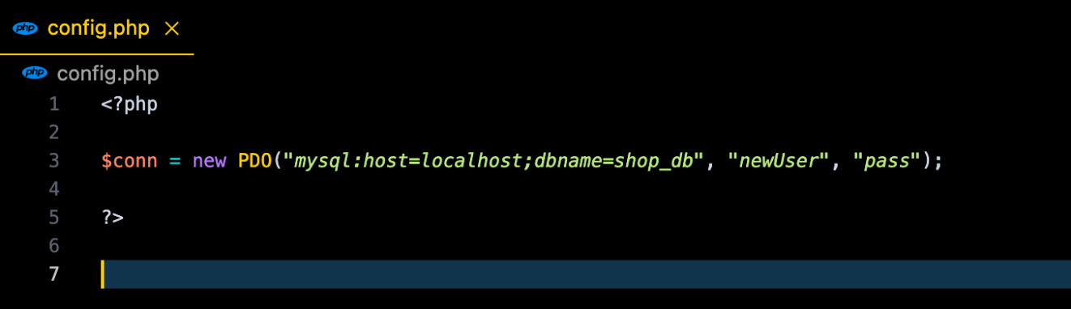

**BASE DE DONNE ET TABLES :**

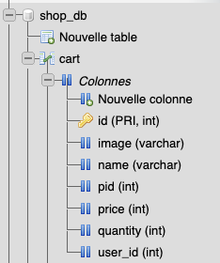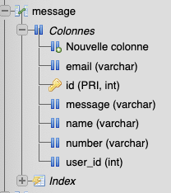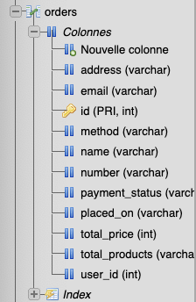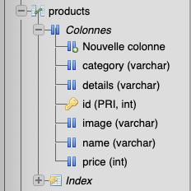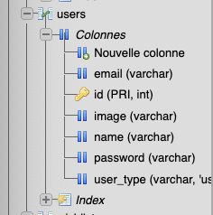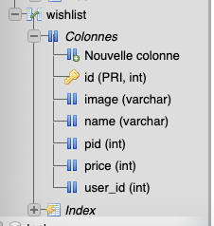

Multiple table dans la base de données afin de sauvegarder les informations du site web.

**INSCRIPTION**

**COTE CLIENT**

**Rendue :**

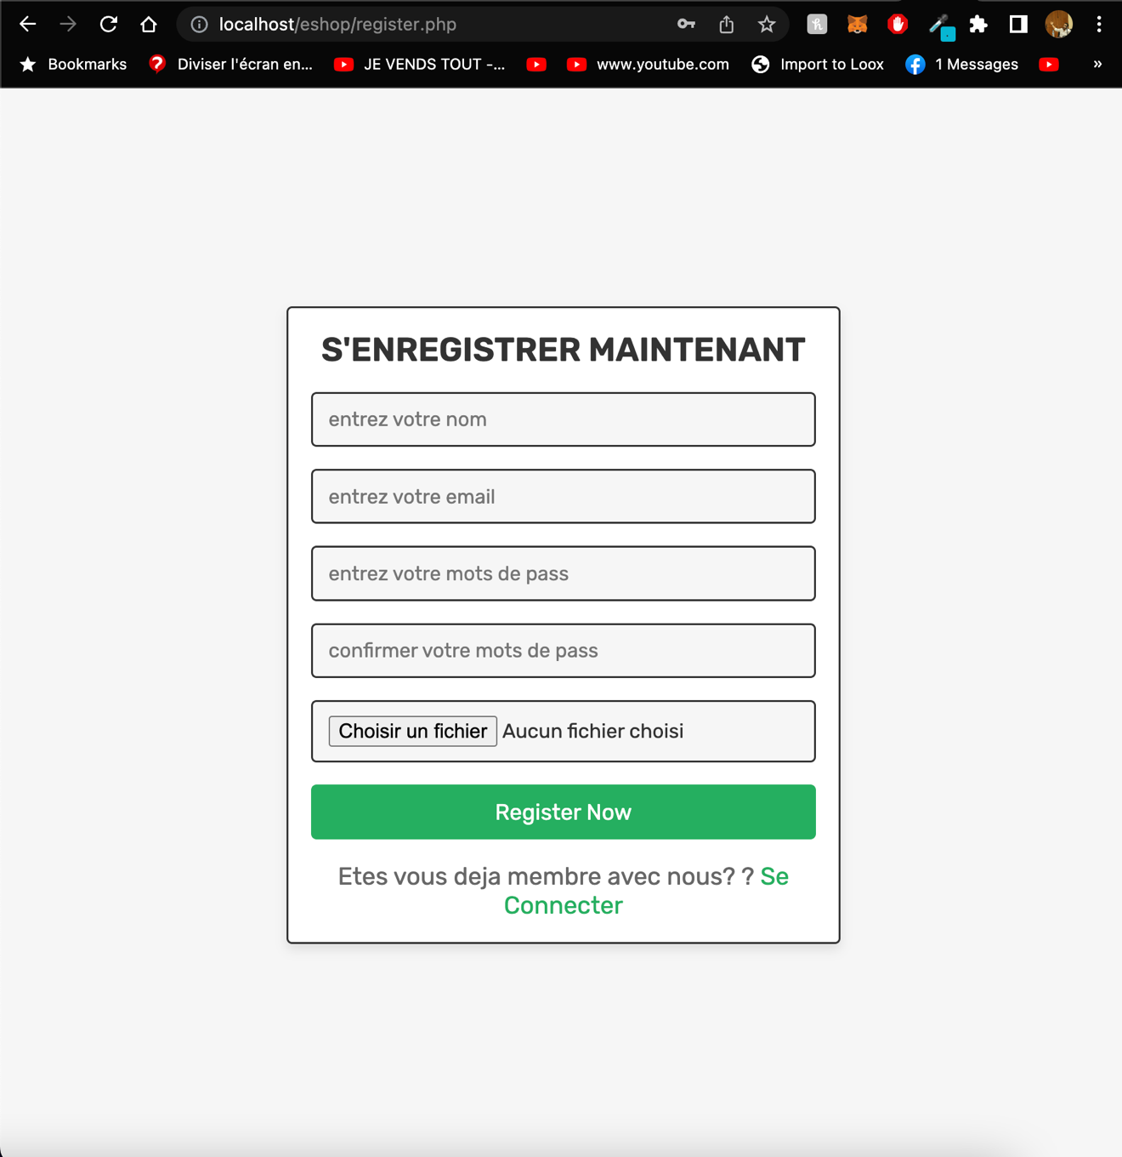

**HTML :**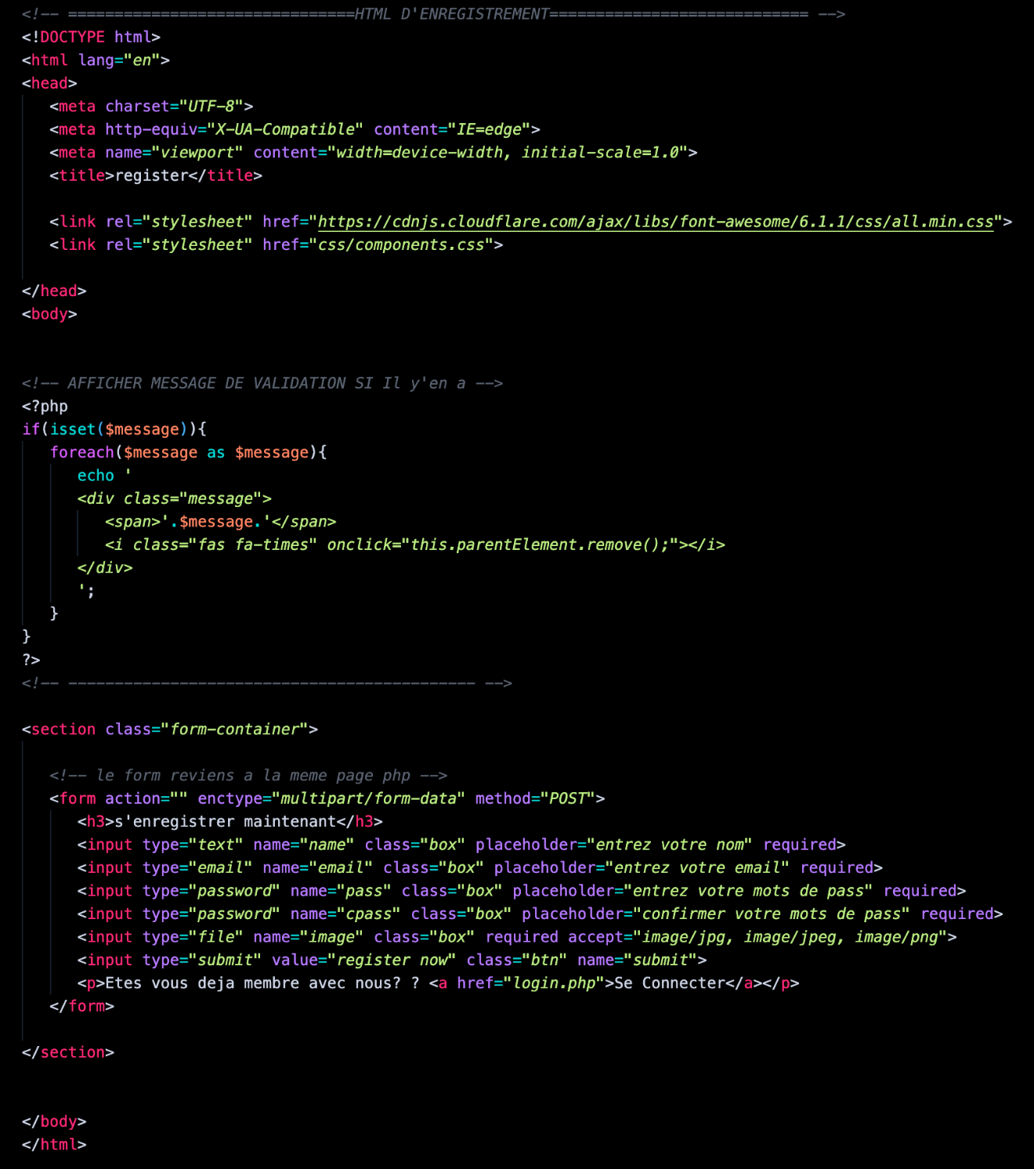

**PHP (Gestion des requettes) :**

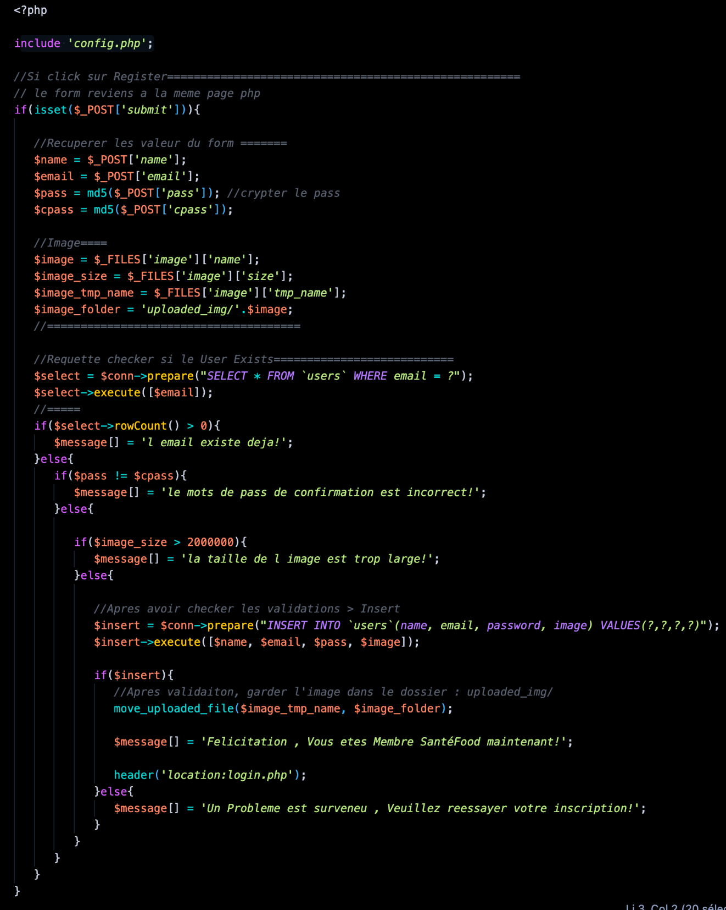

Page d’enregistrement : sauvegarde des données de l’utlisateur et creation d’un compte User.

**LOGIN**

**COTE CLIENT**

**COTE ADMIN**

**Rendue :**

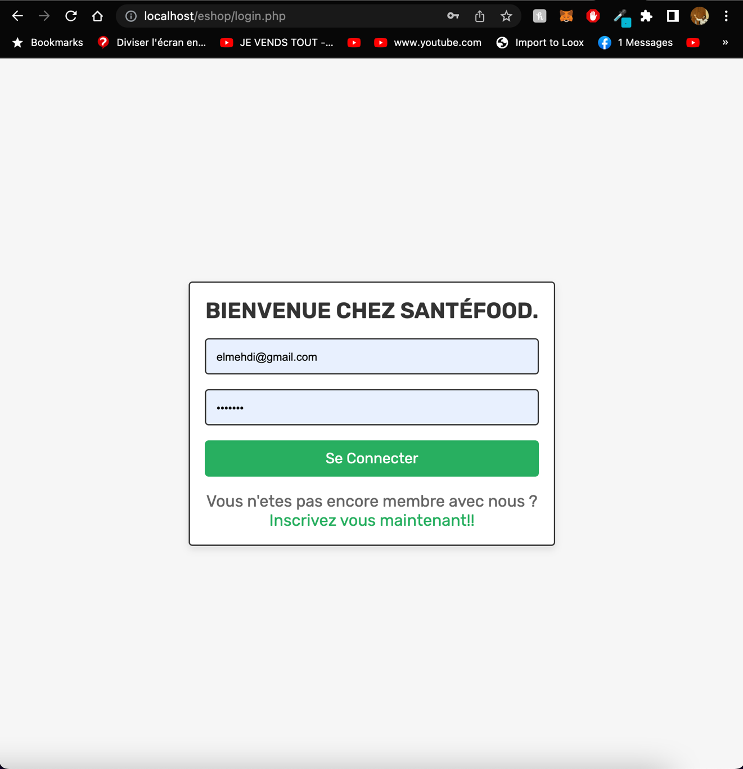

**HTML :**

**PHP (Gestion des requettes) :**



Page de verification si les données entrés par l’utilisateur sont correts. Si c’est le cas, on

L’envoie vers une autre page.

**NAVBAR**

(un fichier qui est Include dans toutes les pages)

**COTE CLIENT**

**COTE ADMIN**

**Rendue :**

* 
* 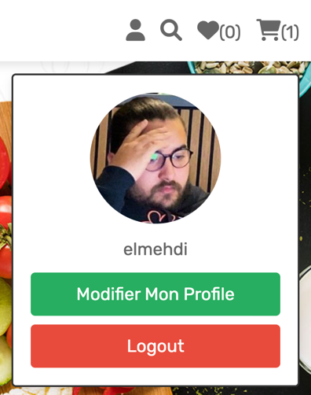

**HTML , FETCH(php) , et Gestion des messages de Validations**

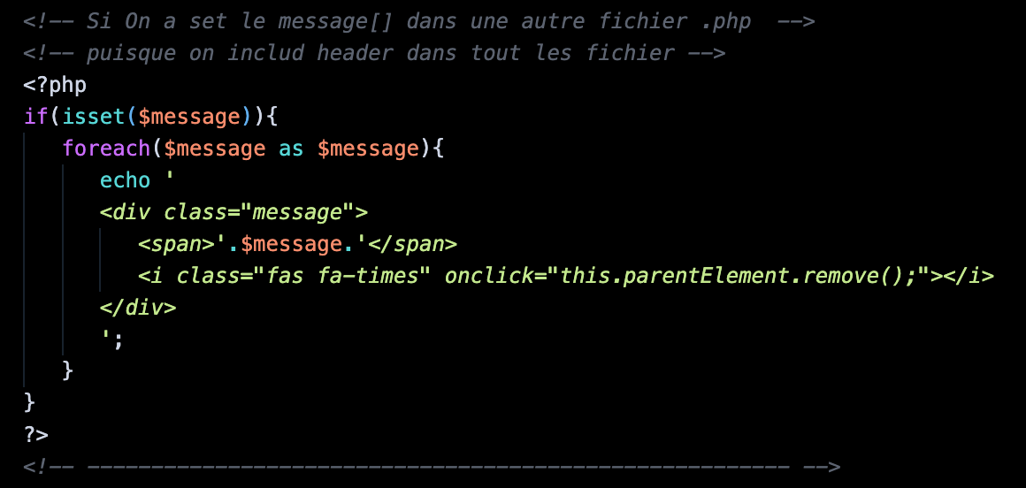

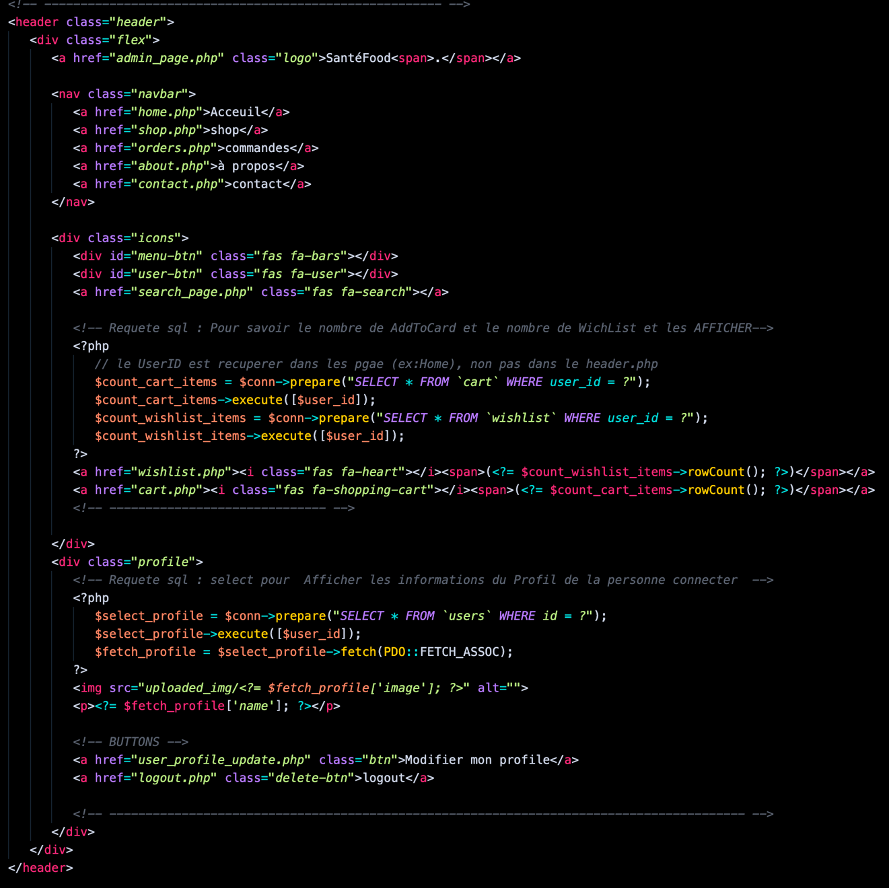

Composent ou se trouve la navigation(home, shop, contact, whishlist, cart …) du site web et ou l’on affiche des messages designés pour l’utilisateur.

**HOME**

**COTE CLIENT**

**Rendue :**

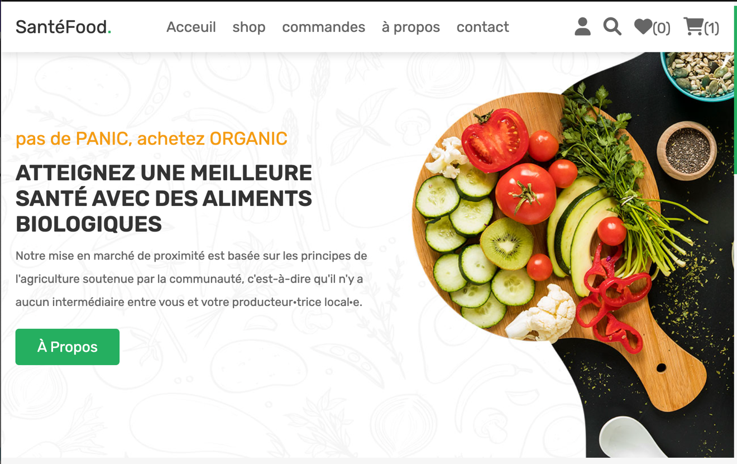

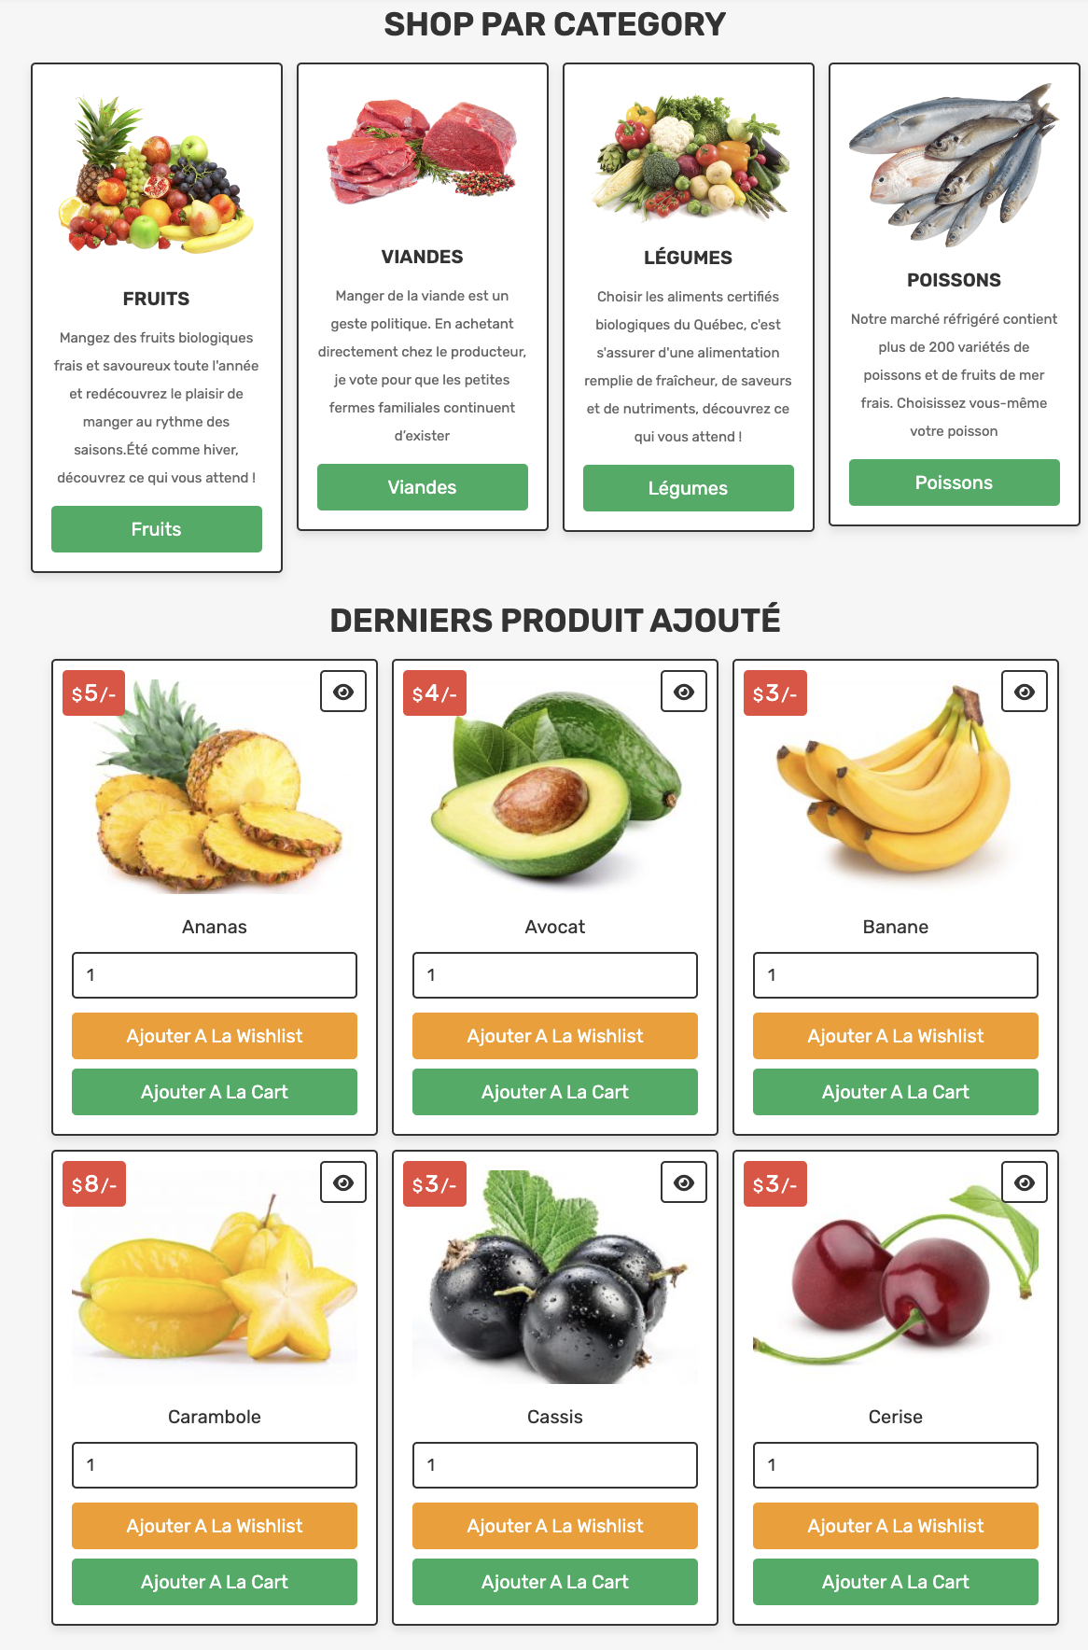

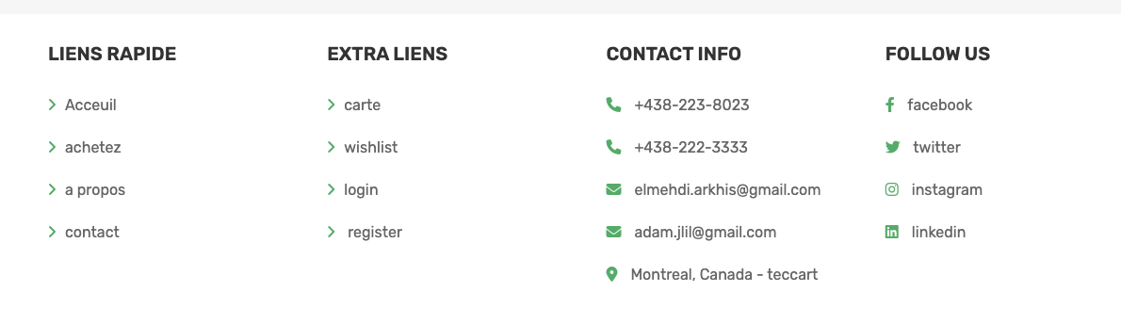

**HTML et FETCH(php)**

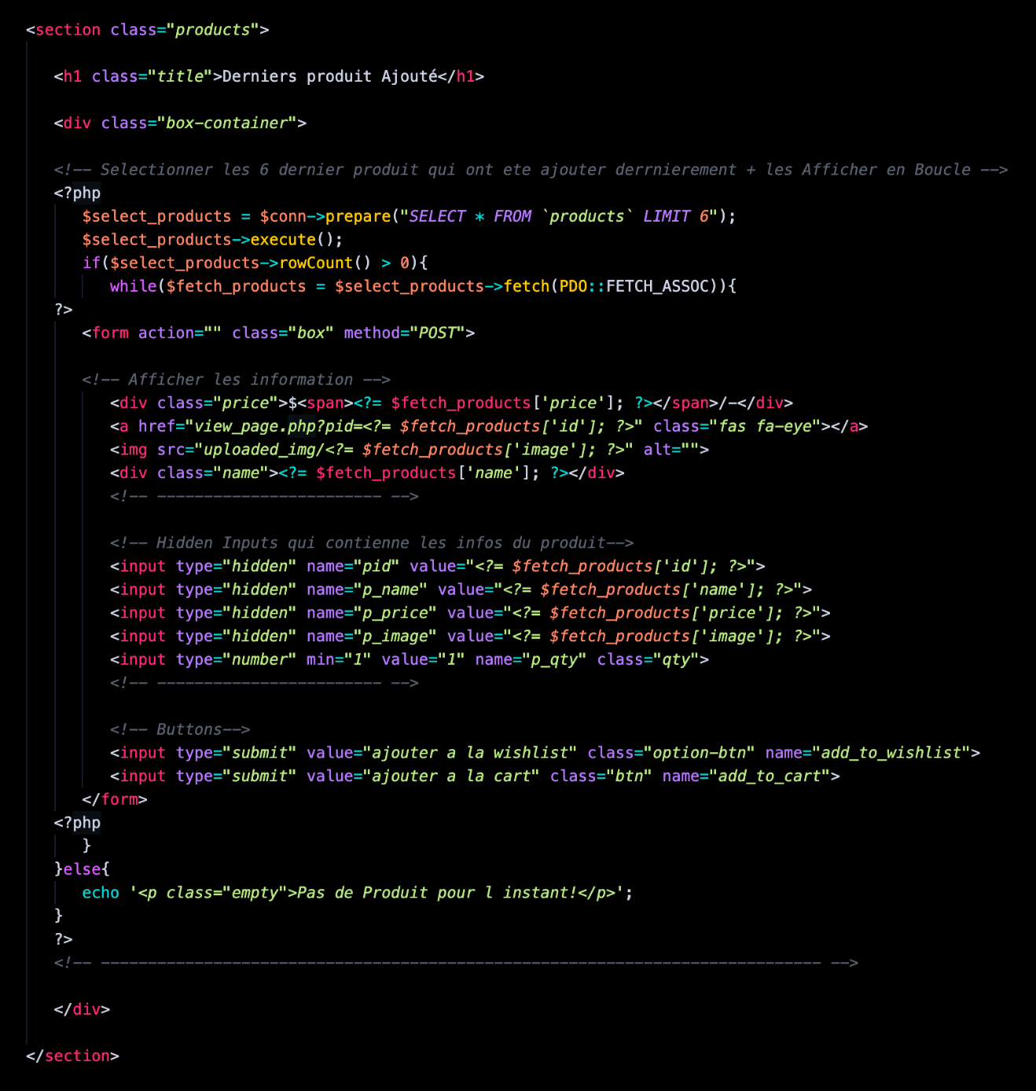

**PHP (Gestion des requettes):**

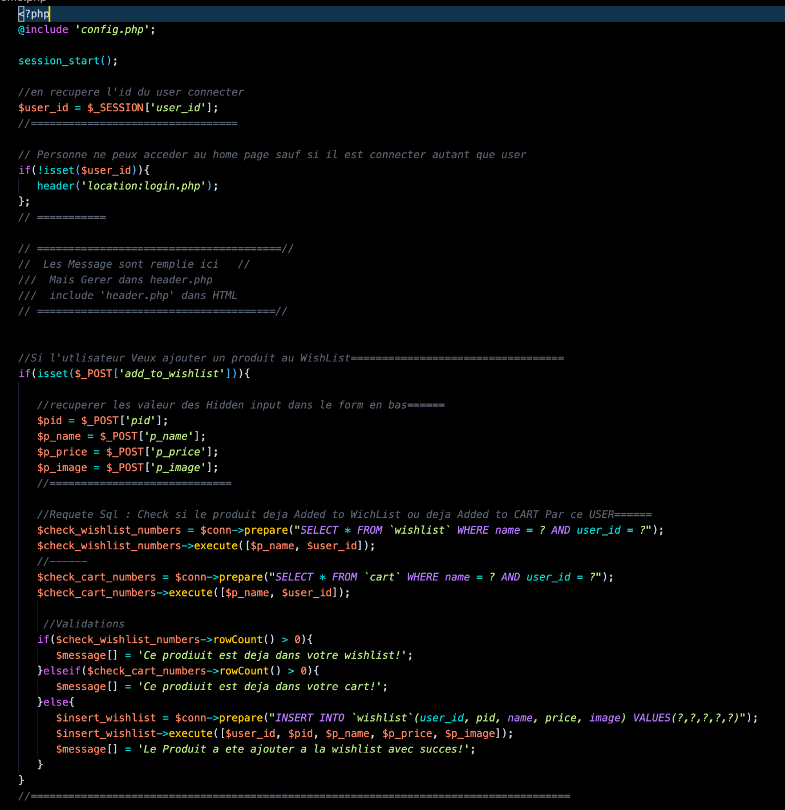

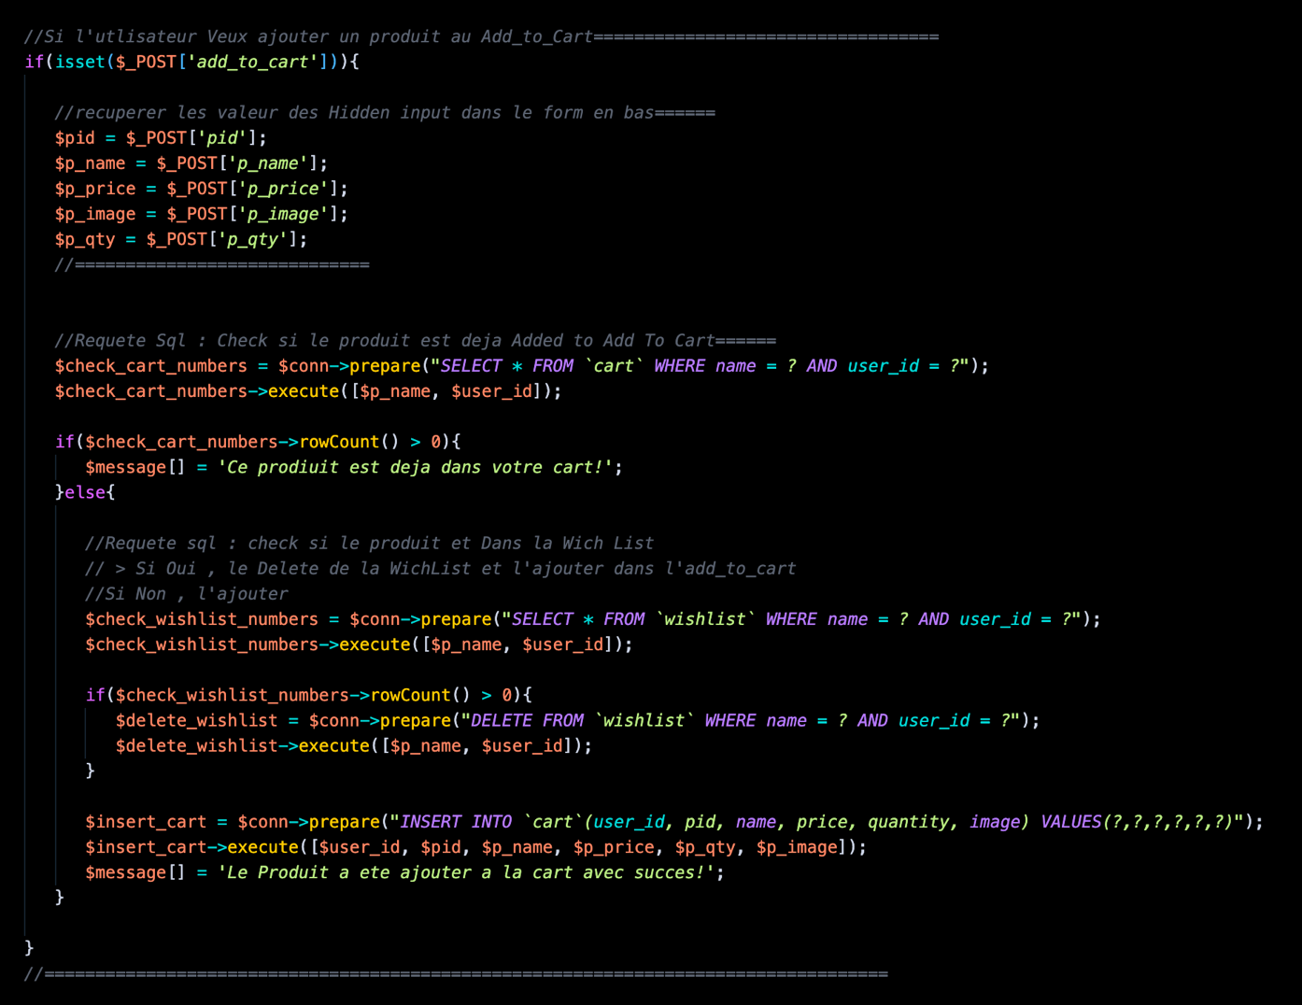

Page d’acceuil ou l’en trouve une description du site web, peut chercher des produit par categorie et ou l’en trouve les 6 derniers produits récents et le footer(contact, extra line …)

**SHOP**

**COTE CLIENT**

**Rendue :**

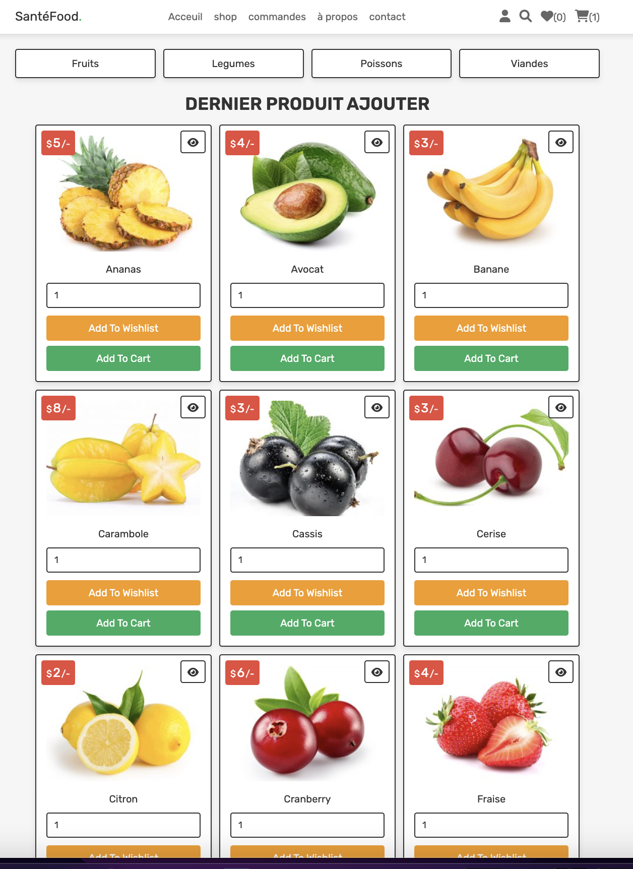

**HTML , FETCH(php) :**

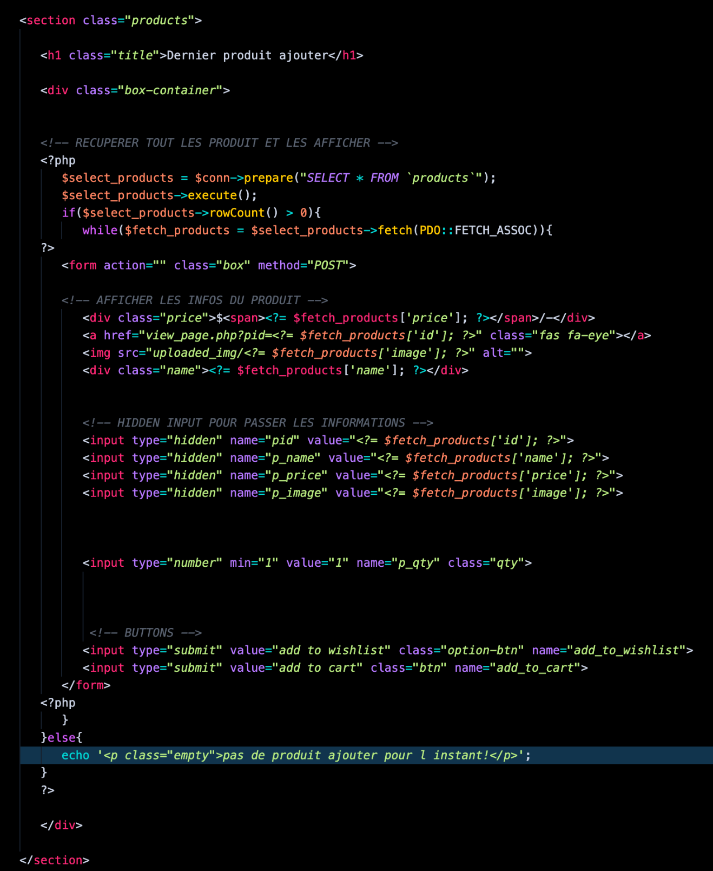

**PHP (Gestion des requettes):**

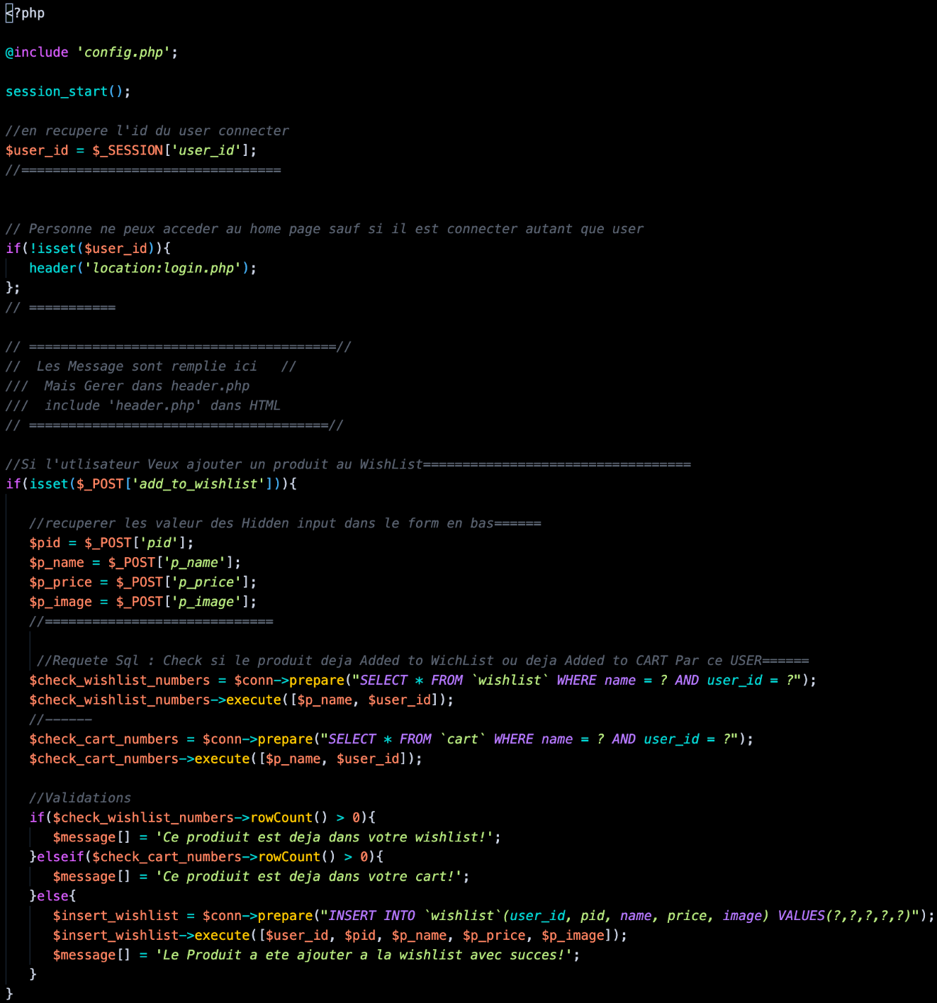

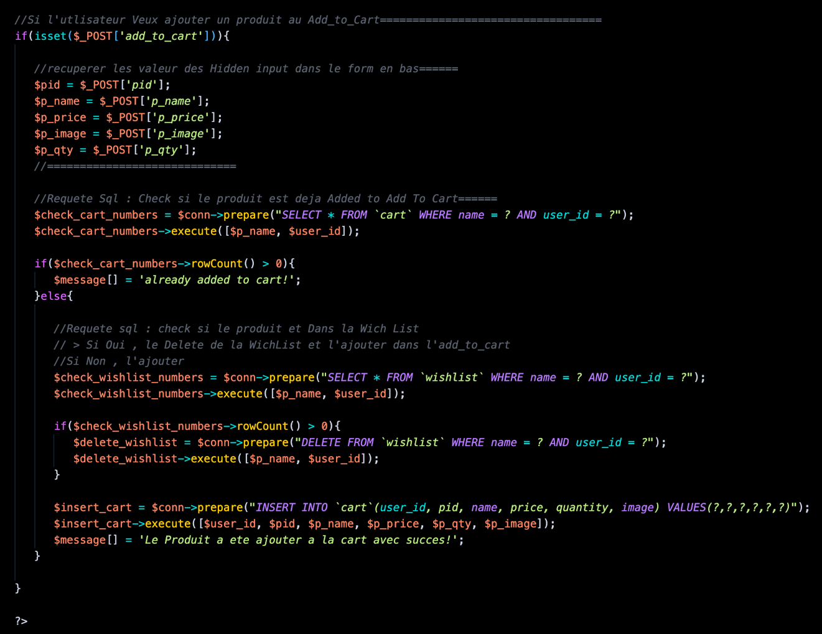

Page ou l’en trouve tout les produits et ou l’en peut filtrer ces derniers par categories tout en conservant la possibilité d’ajouter un produit a la wishlist et au Cart.

**CATEGORY**

**COTE CLIENT**

**Link exemple :** [**http://localhost/eshop/category.php?category=fruits**](http://localhost/eshop/category.php?category=fruits)

**Rendue :**

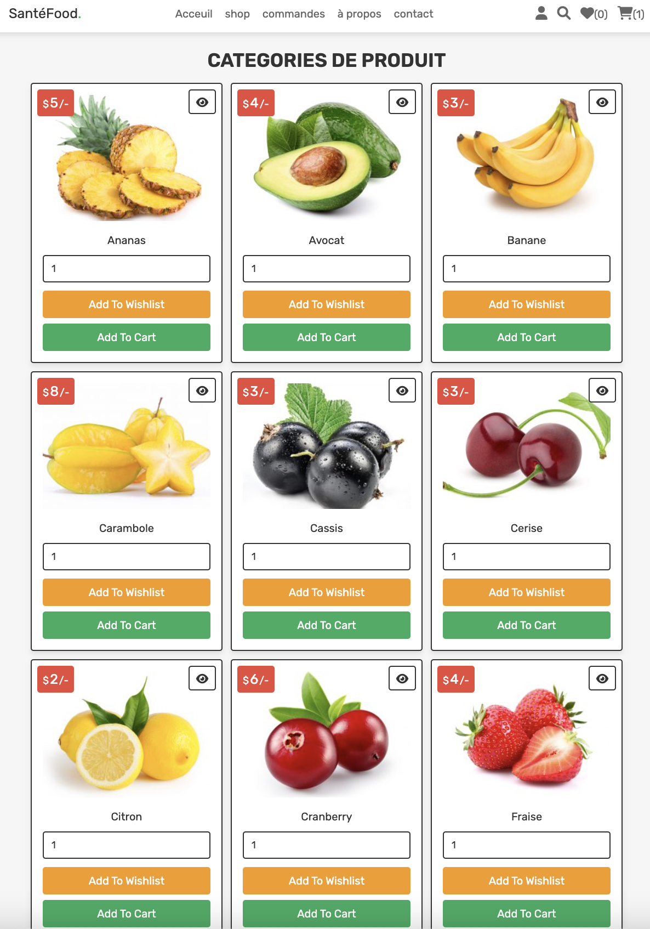

**HTML , FETCH(php) :**

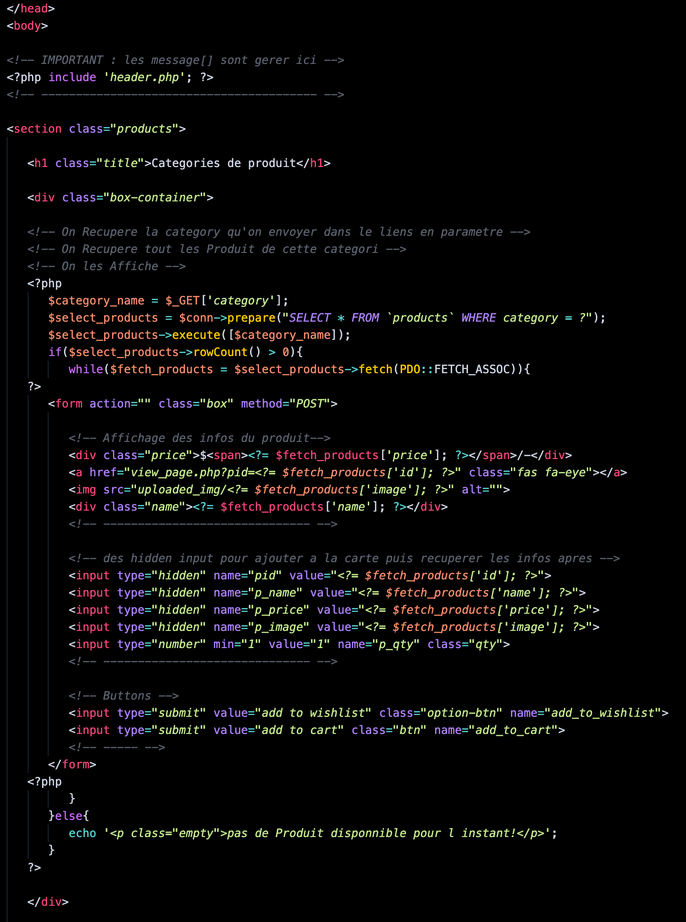

**PHP (Gestion des requettes):**

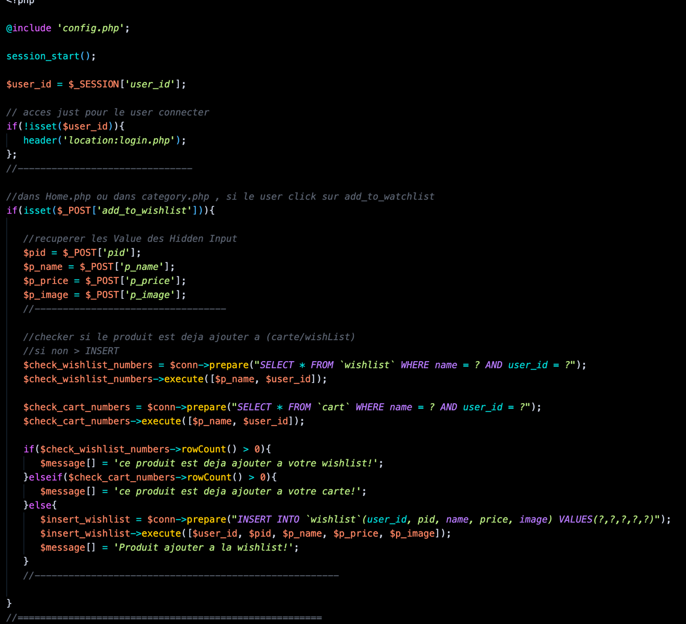

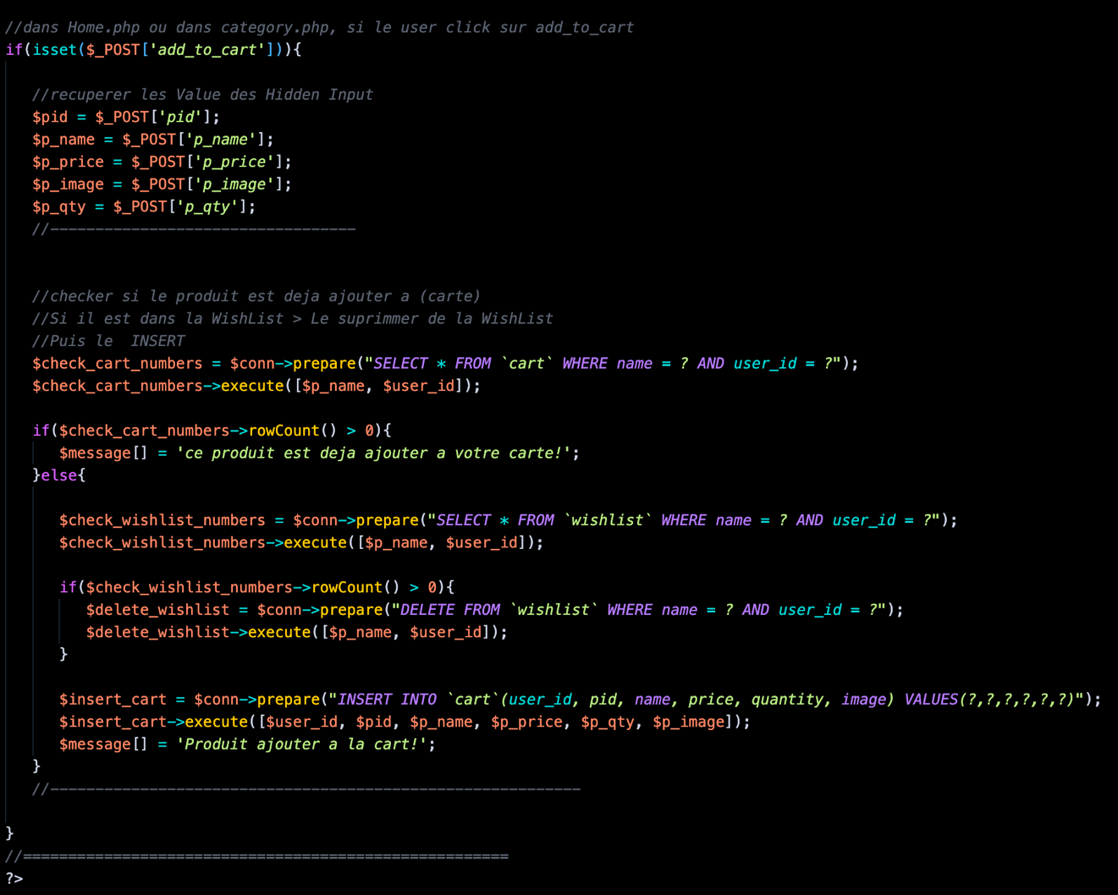

Filtrer les produits par categorie; Affichage par categorie (fruit, legume, poisson, viande)

**CONTACT**

**COTE CLIENT**

**Rendue :**

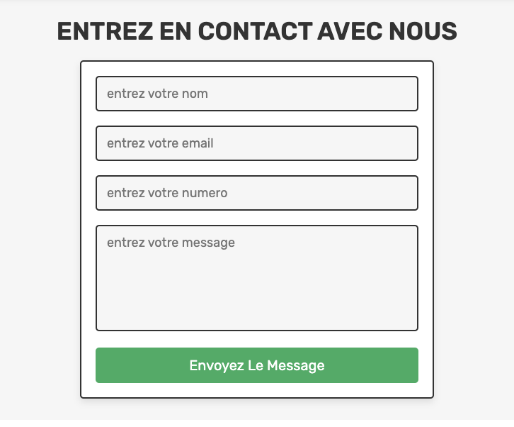

**HTML**

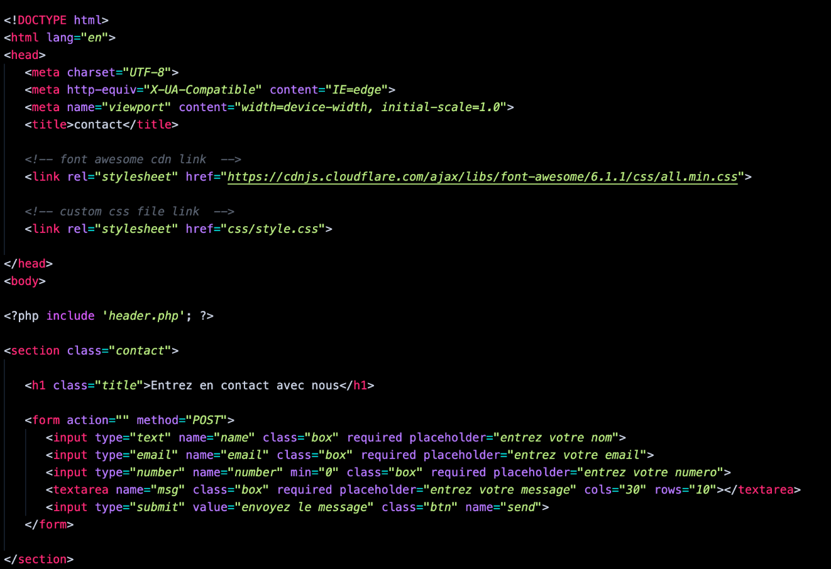

**PHP (Gestion des requettes):**

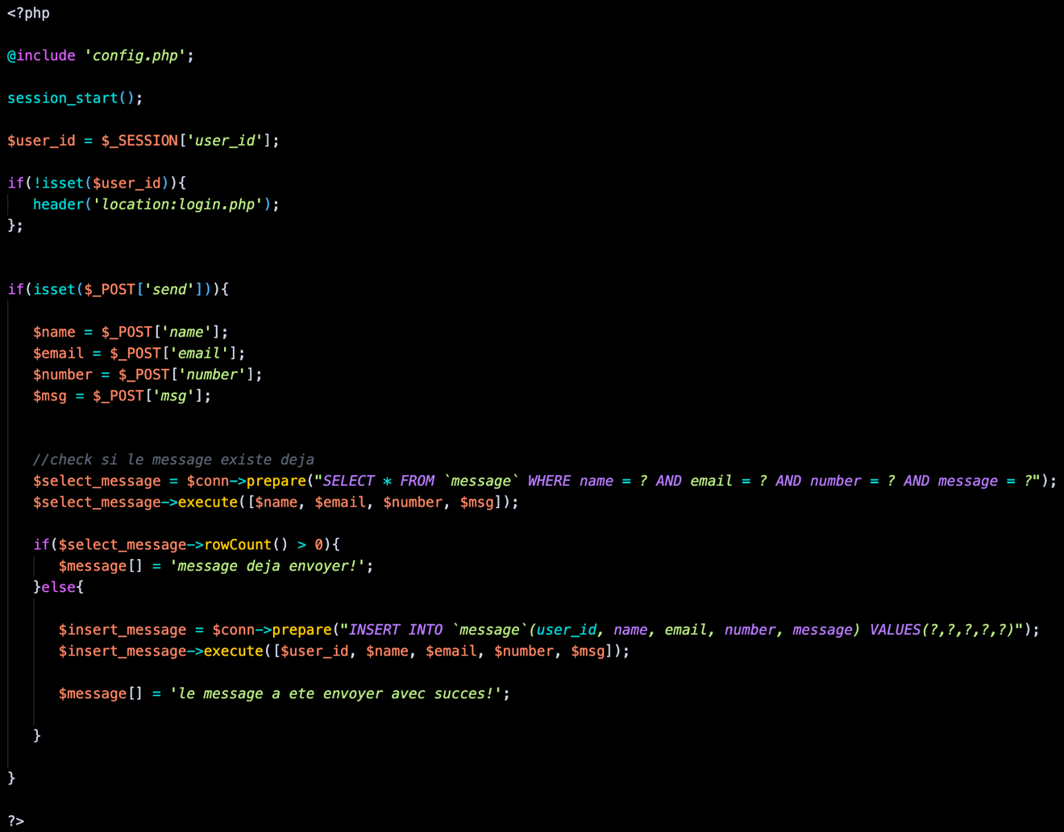

Page de contact entre l’utilisateur (Client) et l’admin (Admin) : Envoie de message avec information supplémentaire (courriel, nom …)

**Whishlist**

**COTE CLIENT**

**Rendue :**

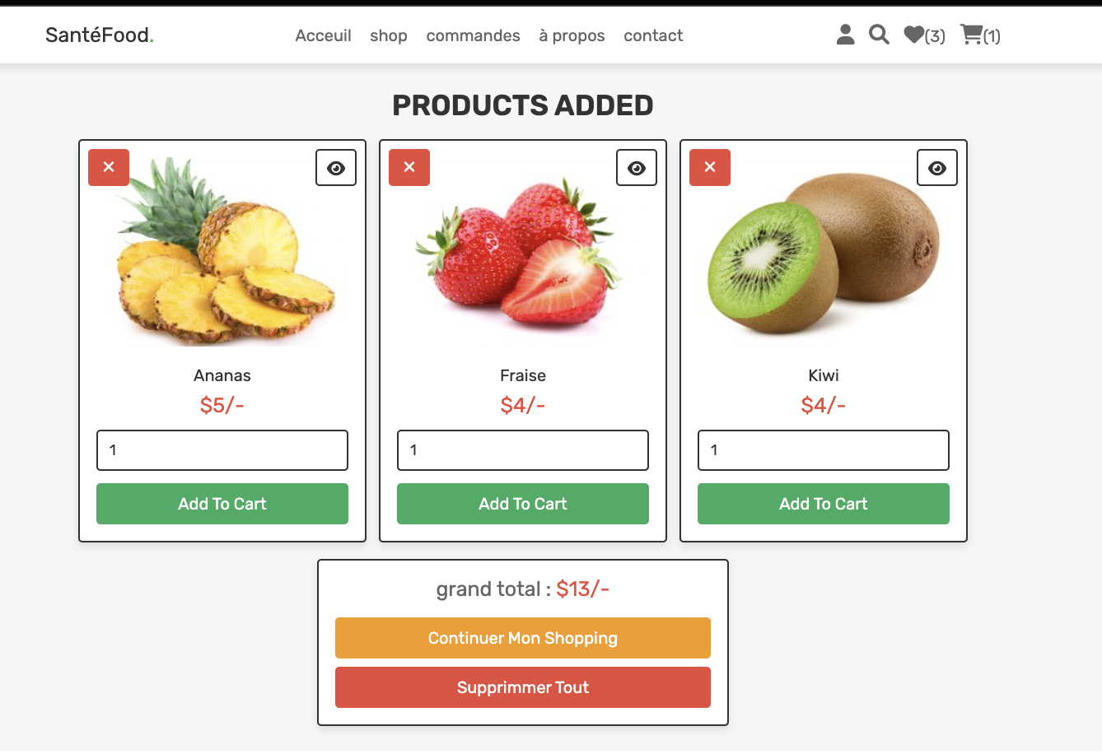

**HTML , FETCH(php) :**

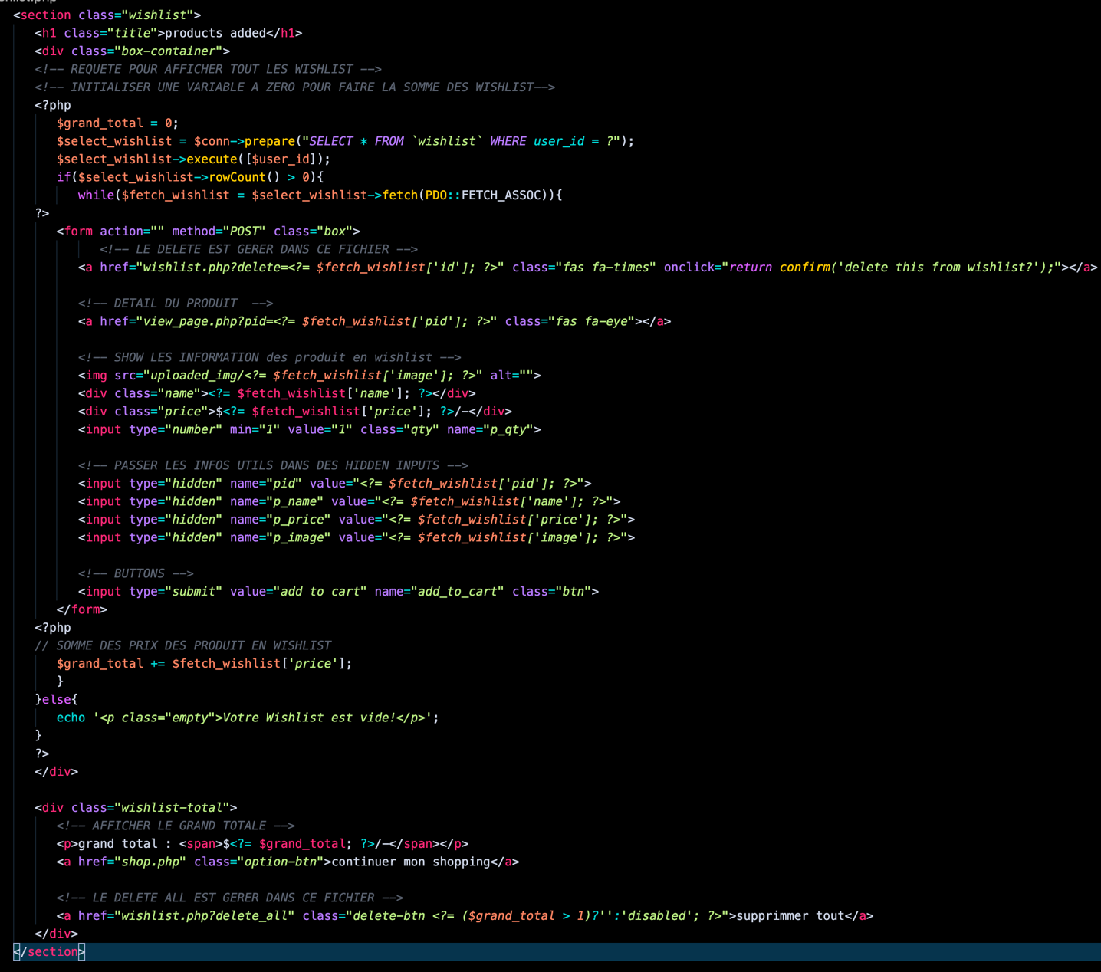

**PHP (Gestion des requettes):**

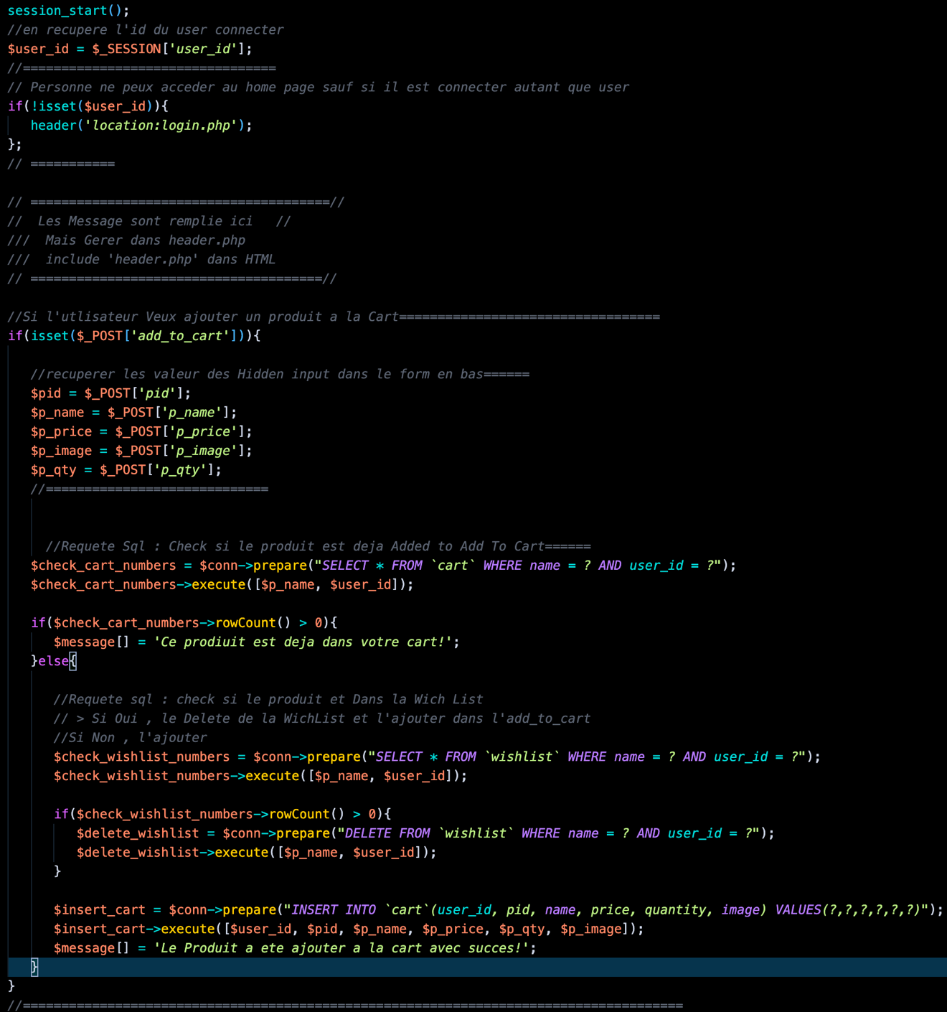

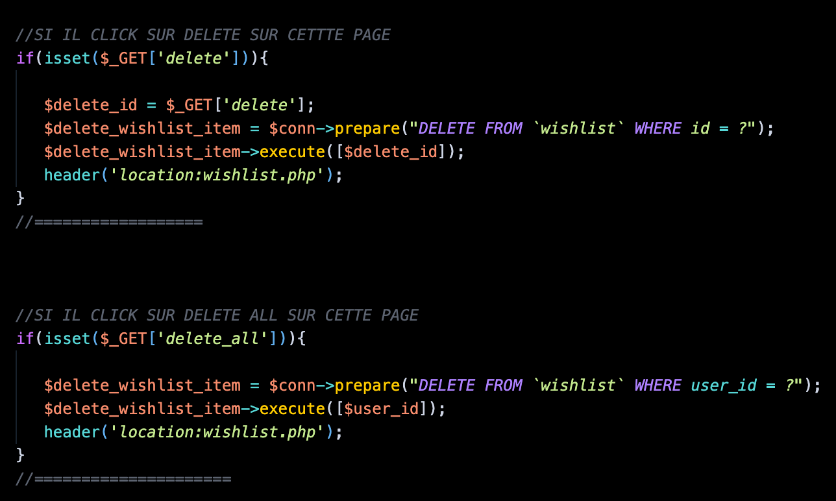

Affichage des produits ajoutés dans la whishlist (ne doivent pas etre dans le Cart)

**CART**

**COTE CLIENT**

**Rendue :**

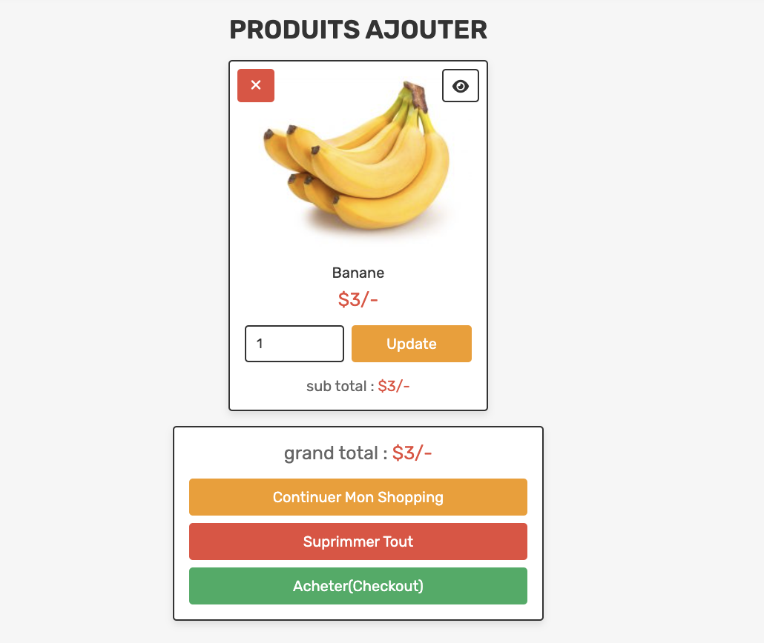

**HTML , FETCH(php) :**

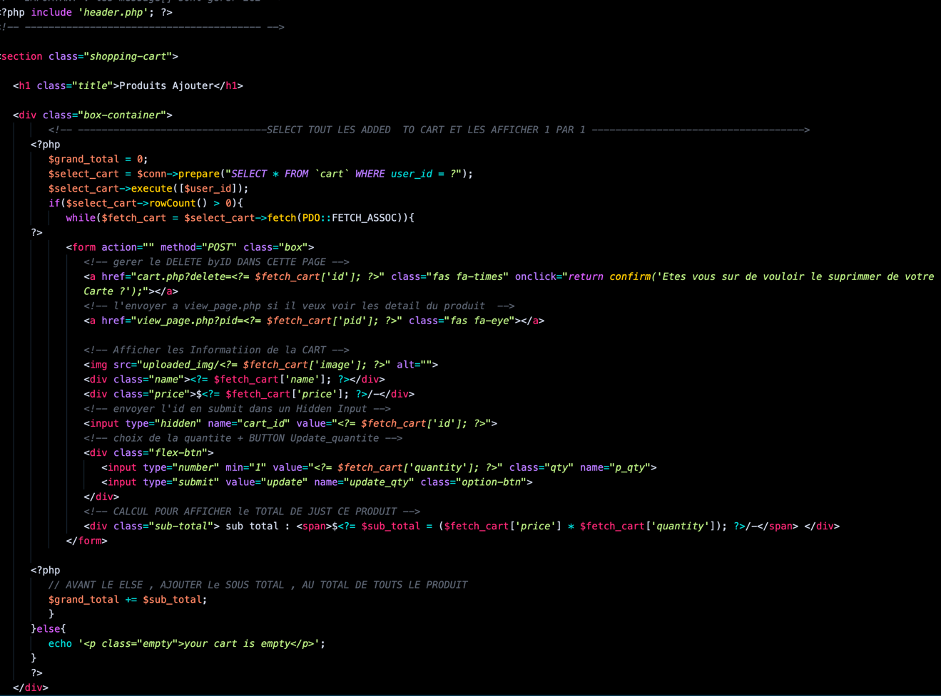

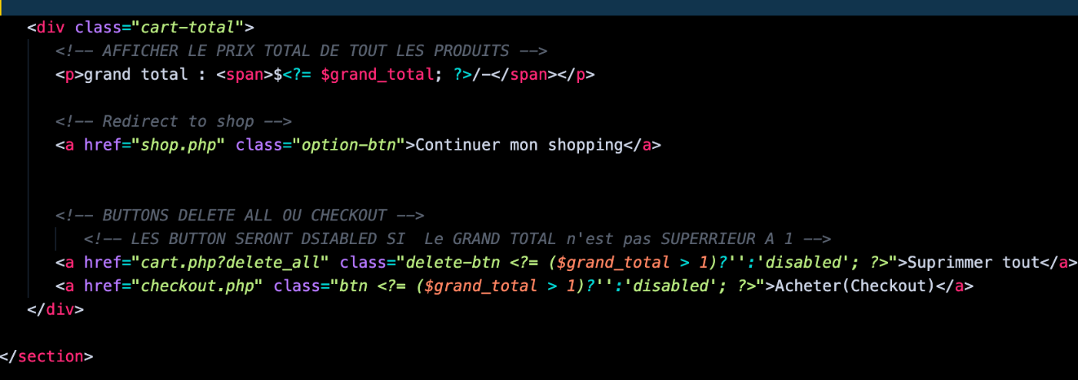

**PHP (Gestion des requettes):**

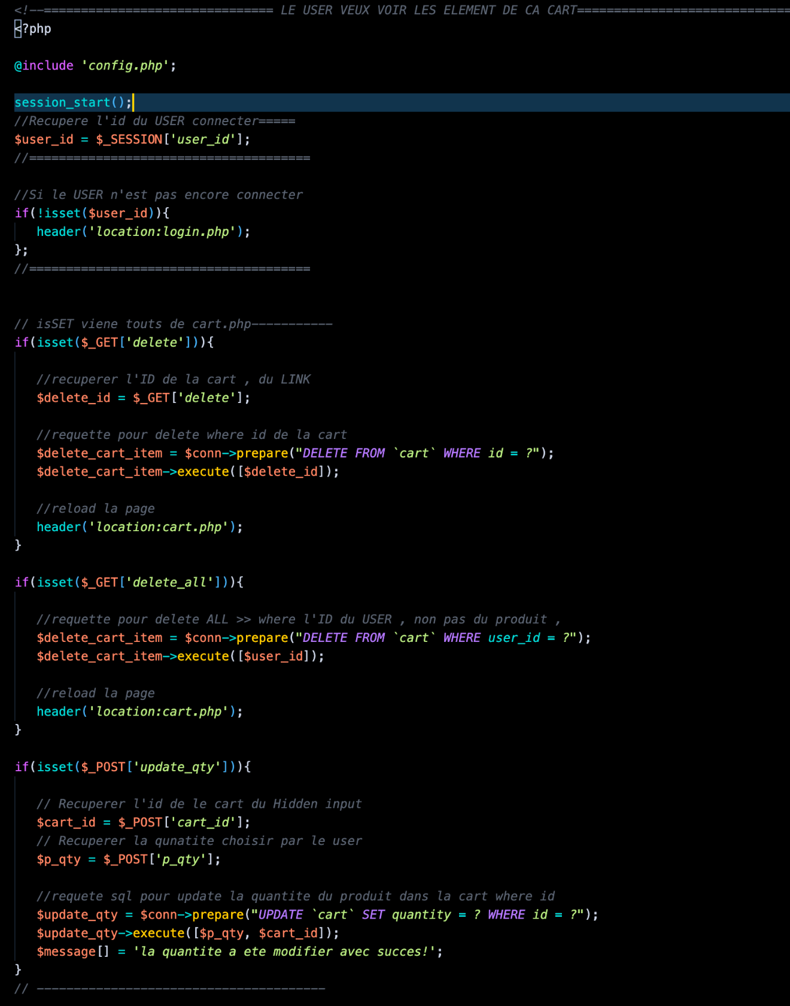

Page d’affichage de produits ajoutés dans la cart avant checkout.

**ADMIN_PAGEs**

**COTE CLIENT**

**Rendue :**

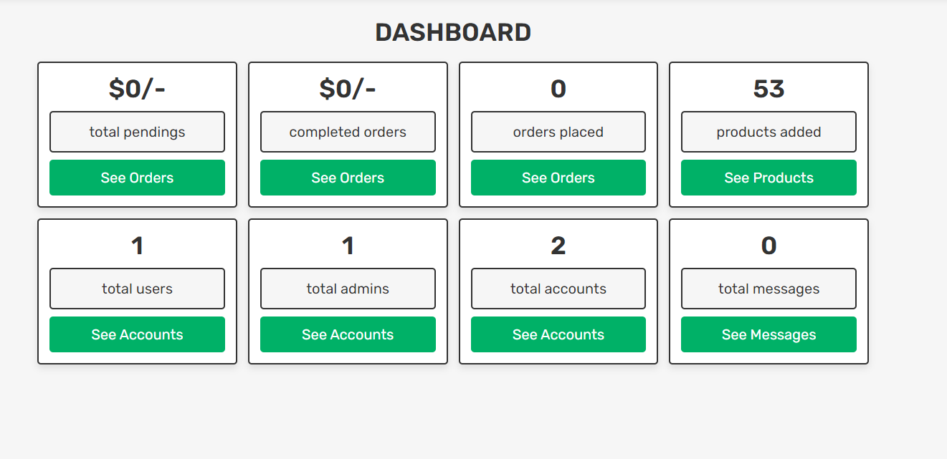

**HTML , FETCH(php) :**

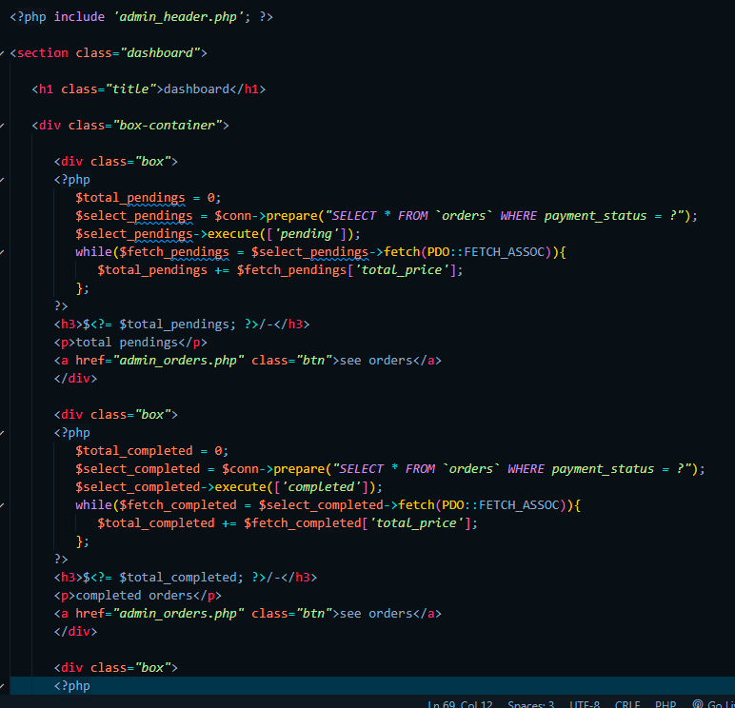

**PHP (Gestion des requettes):**

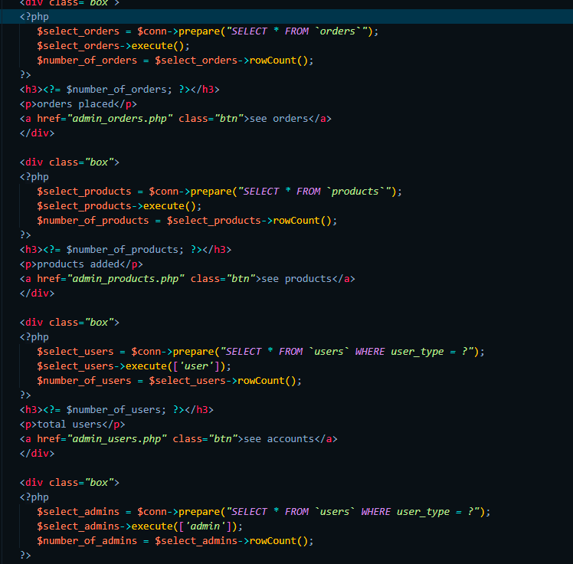

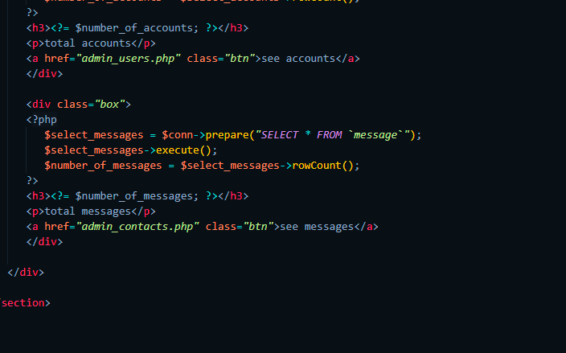

Page Admin Dashboard : nombre User(admin, User), commandes (compléter, pending) et messages.

**ADMIN_PRODUCT**

**COTE CLIENT**

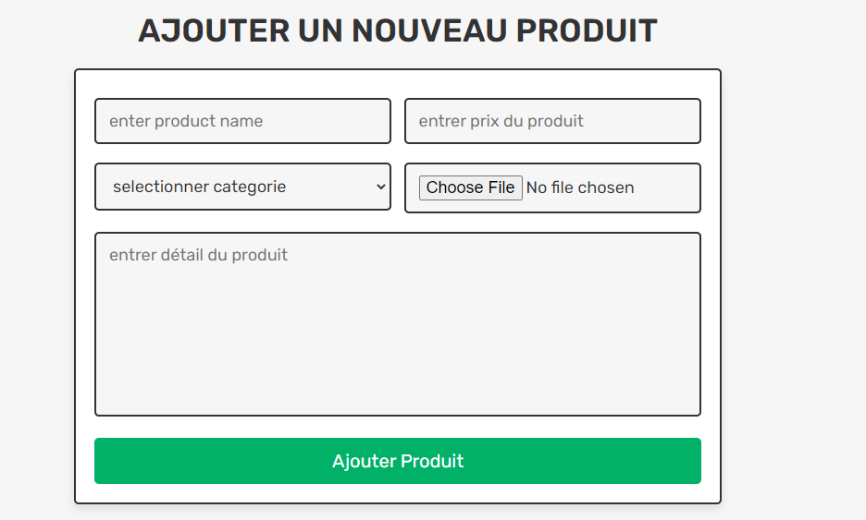

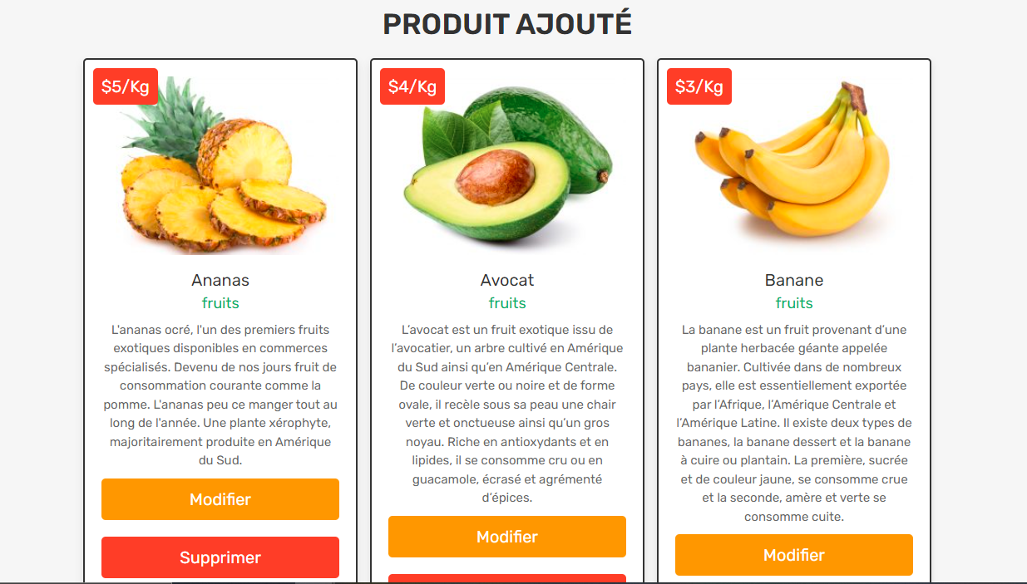

**HTML , FETCH(php) :**

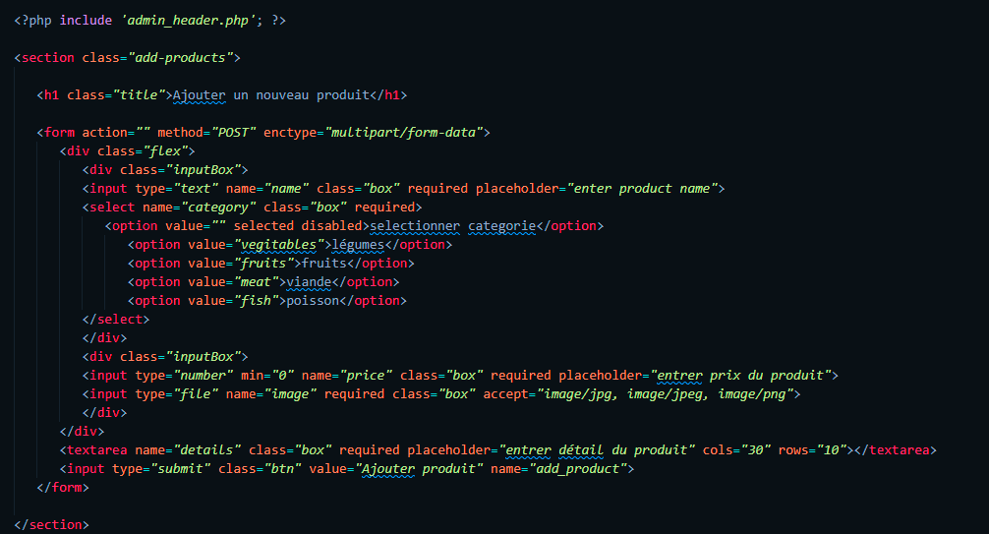

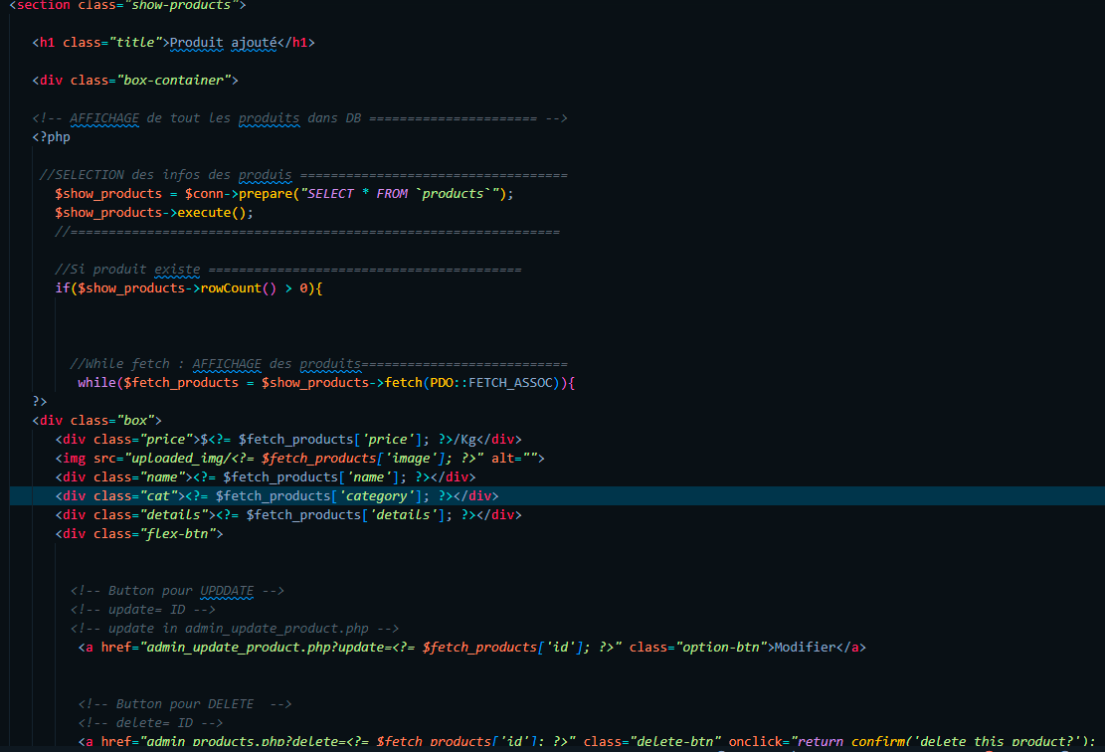

**PHP (Gestion des requettes):**

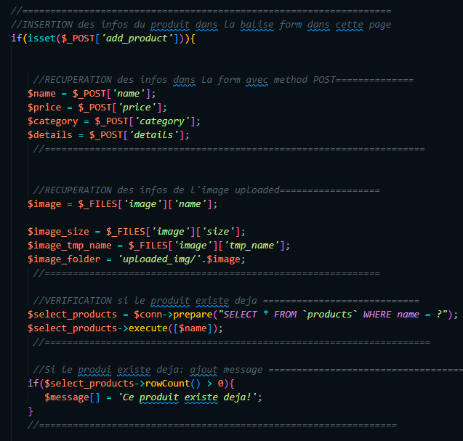

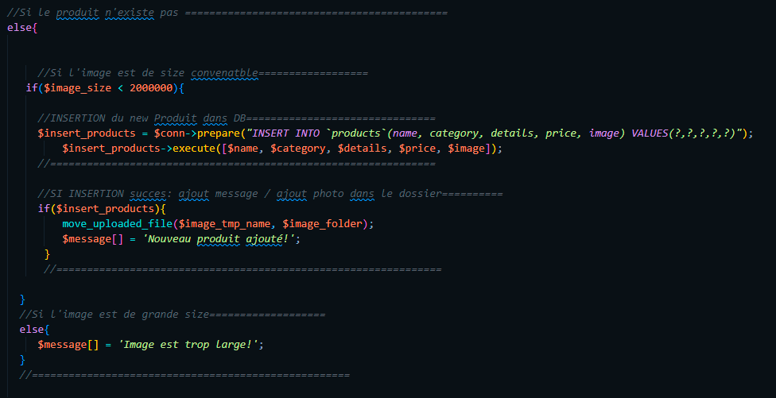

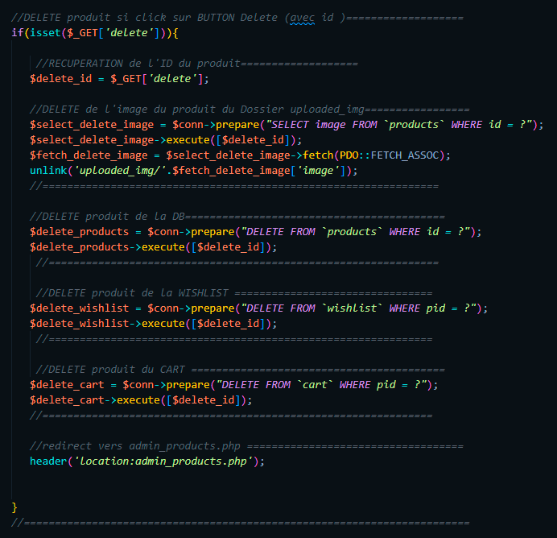

Page Admin Produit : Form d’ajout un Produit, Affichage des produits Ajouter par ordre croissant (1er ajout au dernier) avec possibilite de modifier les infos du Produit et le supprimer

**ADMIN_ORDERS**

**COTE CLIENT**



**HTML , FETCH(php) :**

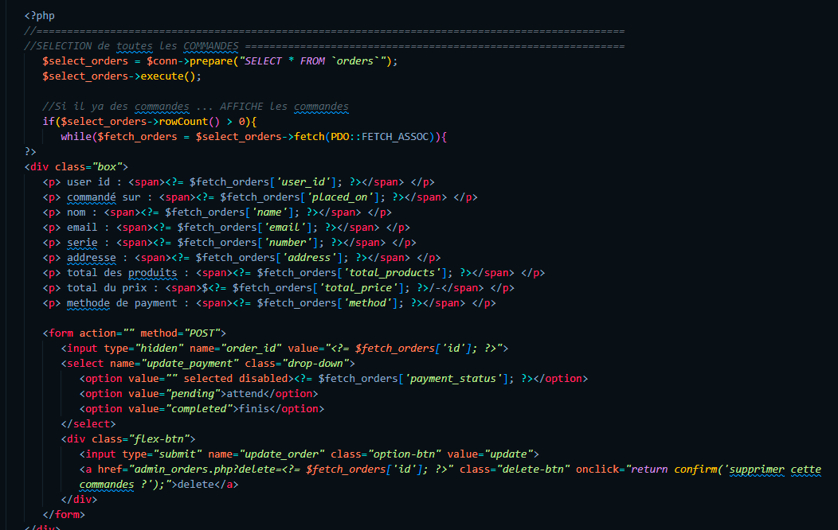

**PHP (Gestion des requettes):**

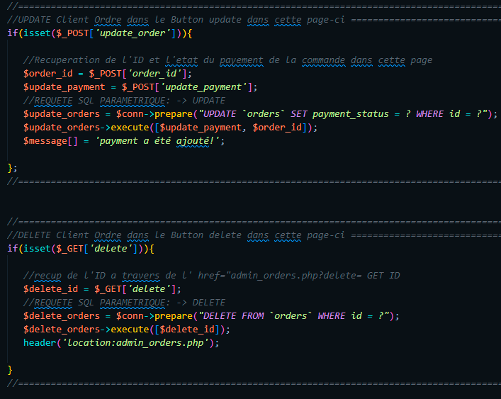

Page Admin Commandes : toutes les commandes de tous les User (Supprimer ou modifier) avec information personnel (adresse, numéro …) pour livraison.

**ADMIN_USERS**

**COTE CLIENT**



**HTML , FETCH(php) :**

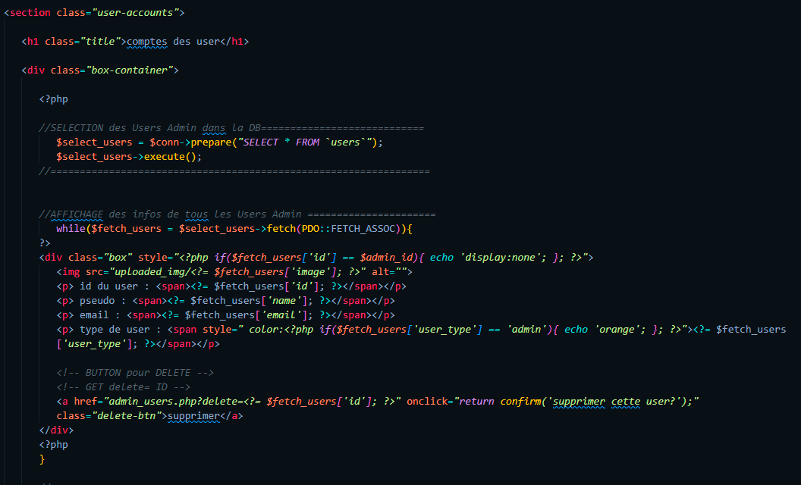

**PHP (Gestion des requettes):**

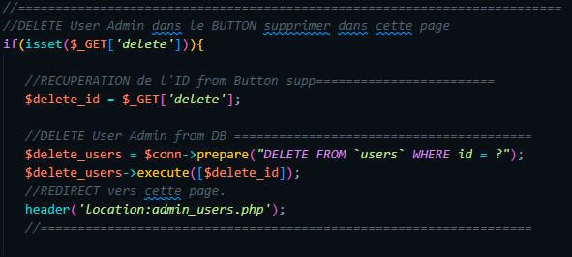

Page Admin Users : Affichage de tous les User (avec leurs type : User/Admin) avec email, ID, pseudo ou l’en peut supprimer un user.

**ADMIN_USERS**

**COTE CLIENT**



**HTML , FETCH(php) :**

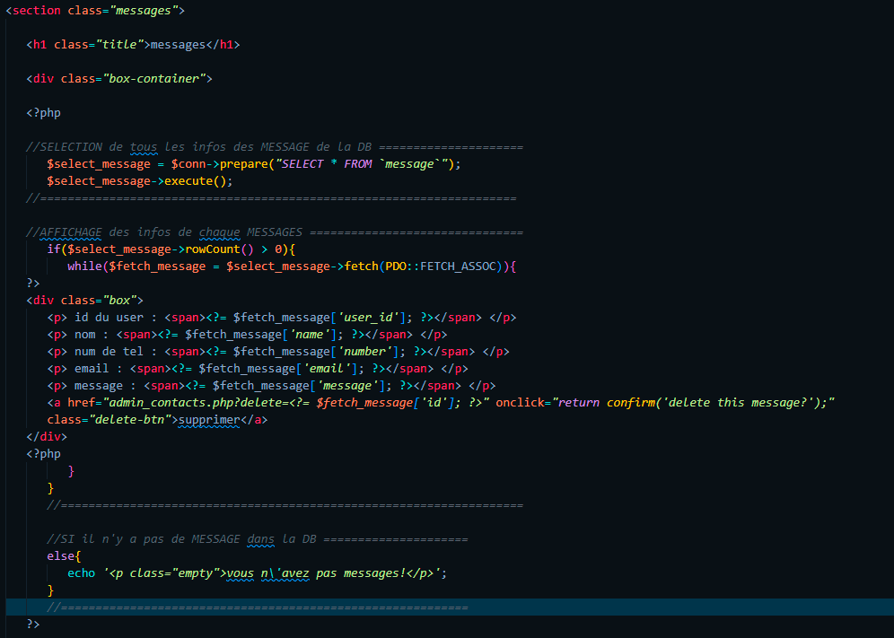

**PHP (Gestion des requettes):**

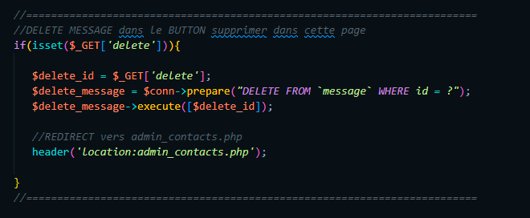

Page Admin Contact : Affichage des messages des User (Client) destiné pour l’Admin avec possibilité de supprimer le message.